Prénom : ……………………………… | Date : …………………………………………………………

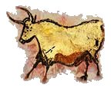 | LA PRÉHISTOIRE  Document 14 : Un dolmen

